Zielone kompetencje w hotelu i restauracji
Dlaczego zwolnienie z obowiązku raportowania niczego nie upraszcza
Zacznijmy od dobrej wiadomości, na którą właściciele małych obiektów turystycznych czekali dwa lata: najprawdopodobniej nie musisz raportować ESG.
Od 18 marca 2026 roku, po wejściu w życie unijnego pakietu Omnibus I, obowiązek sprawozdawczości w zakresie zrównoważonego rozwoju dotyczy wyłącznie przedsiębiorstw zatrudniających co najmniej tysiąc osób i osiągających ponad 450 milionów euro obrotu. Szacuje się, że około osiemdziesiąt procent podmiotów, które jeszcze rok wcześniej przygotowywały się do raportowania, wypadło z zakresu obowiązku. Dla polskiego hotelu z trzydziestoma pokojami czy restauracji zatrudniającej dwanaście osób sprawa jest zamknięta, zanim się otworzyła. A teraz wiadomość gorsza: to niczego nie upraszcza.
Zmienił się bowiem nie poziom oczekiwań wobec branży, tylko adresat, który je egzekwuje. Regulator odpuścił. Rynek — nie. I warto zrozumieć, dlaczego rynek jest w tej sprawie wymagający inaczej, ale nie mniej.
Co dokładnie się zmieniło
Warto poświęcić chwilę mechanice, bo od niej zależy całe dalsze rozumowanie.
Pakiet Omnibus I, wdrożony dyrektywą (UE) 2026/470, podniósł progi dyrektywy CSRD i jednocześnie wprowadził instytucję, która dla małych firm jest ważniejsza niż samo zwolnienie: limit żądań w łańcuchu wartości. Duże przedsiębiorstwo objęte obowiązkiem raportowania nie może domagać się od mniejszego partnera biznesowego danych wykraczających poza zakres uproszczonego standardu VSME, opracowanego przez EFRAG. Podmiot zatrudniający poniżej tysiąca osób ma prawo odmówić — i odmowa ta ma umocowanie prawne.
To rozwiązanie ukróciło zjawisko, które w latach 2024–2025 stało się zmorą dostawców: wielostronicowe kwestionariusze ESG, każdy w innym formacie, każdy uzasadniany „wymogami raportowymi kontrahenta", każdy wymagający danych, których mała firma nigdy nie zbierała. Standard VSME pełni teraz podwójną funkcję — dobrowolnego wzorca sprawozdawczego dla firm poza zakresem CSRD oraz prawnego limit żądań informacyjnych. Kluczowe słowo brzmi jednak: dobrowolny. Nie: „zbędny".
Gdzie przeniosła się presja
Skoro nie regulator, to kto? Istnieją trzy kanały, wszystkie realne dla obiektu działającego w polskim regionie turystycznym.
Kanał pierwszy — partnerzy B2B. Touroperator, biuro podróży, firma organizująca wyjazdy integracyjne, korporacja rezerwująca konferencję. Te podmioty albo same podlegają CSRD, albo mają własne polityki zakupowe, albo odpowiadają przed swoimi klientami. Wszystkie zapytają o praktyki środowiskowe — nie dlatego, że muszą, lecz dlatego, że tak wygląda dziś standard rynkowy. Różnica polega na tym, że teraz mają prawo zapytać wyłącznie w zakresie VSME. Co paradoksalnie sprawę ułatwia: wiadomo, do czego się przygotować i wiadomo, gdzie przebiega granica.
Kanał drugi — platformy rezerwacyjne. Jest to jest mechanizm najważniejszy i najbardziej niedoceniany. Według raportu Booking.com poświęconego turystyce i zrównoważonemu rozwojowi, w 2025 roku na tej jednej platformie zarezerwowano sto milionów noclegów w obiektach posiadających certyfikat zrównoważonego rozwoju wydany przez niezależny podmiot. Ponad jedna trzecia podróżnych w każdej grupie wiekowej — od pokolenia Z po pokolenie powojennego wyżu, w każdym przypadku około trzydziestu pięciu procent — deklaruje zamiar skorzystania z takiego obiektu w ciągu najbliższego roku. To nie jest już zjawisko pokoleniowe ani niszowe.
Kanał trzeci — finansowanie. Banki i instytucje udzielające wsparcia coraz częściej różnicują warunki w zależności od profilu środowiskowego przedsięwzięcia. Przy inwestycji w modernizację obiektu przekłada się to bezpośrednio na koszt kapitału, a więc na rachunek, który właściciel widzi co miesiąc.
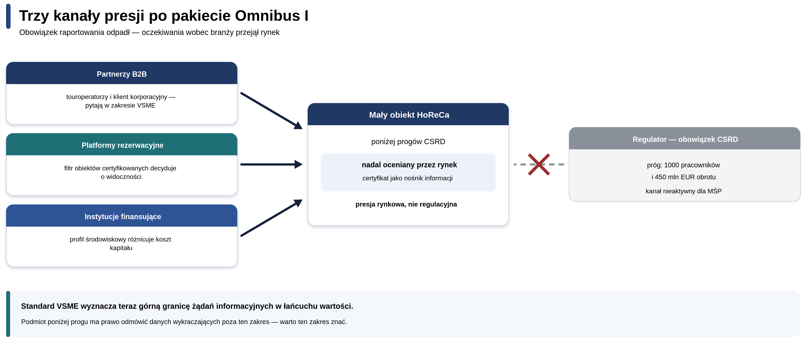
Rysunek 1. Trzy kanały presji po Omnibusie I. Opracowanie własne
Certyfikat: co oznacza w praktyce?
Tu trzeba powiedzieć rzecz, która brzmi mniej efektownie niż branżowy marketing, ale jest bliższa prawdy.
Certyfikat zrównoważonego rozwoju nie jest narzędziem podnoszenia ceny. Jest przede wszystkim narzędziem widoczności.
Zacznijmy od tego, co mówi literatura, bo obraz jest tu ciekawszy niż sugerują obie strony sporu. Badania nad ekooznaczeniami w turystyce raportują premie cenowe w bardzo szerokim przedziale — od kilkunastu do kilkudziesięciu procent, w zależności od regionu, rodzaju oznaczenia i stopnia zaufania konsumentów.
Sipic (2017) zmierzył premię związaną z Błękitną Flagą na chorwackim wybrzeżu; Janjusević i Perović (2020) analizowali ekocertyfikację w turystyce Czarnogóry. De la Ballina, Valdés i Del Valle (2020), stosując wprost teorię sygnalizacji, wykazali związek standardów jakości z wynikami hoteli, wskazując na poprawę produktywności pracy i pozycji konkurencyjnej. Badania konsumenckie dają jednak obraz bardziej powściągliwy. Od 43 do 50 procent podróżnych deklaruje gotowość zapłacenia więcej za nocleg w obiekcie ekologicznym, ale realnie akceptowana premia to zwykle 5 do 10 procent. Jednocześnie ponad połowa badanych przyznaje, że przy wyborze decyduje przede wszystkim cena, a zrównoważoność jako kryterium najważniejsze wskazuje zaledwie kilka do kilkunastu procent. Skąd ta rozbieżność między dziesiątkami procent w badaniach nad cenami a pięcioma procentami w deklaracjach konsumenckich? Odpowiedź jest pouczająca. Wysokie premie mierzone w literaturze pochodzą w znacznej mierze z efektu selekcji: obiekty certyfikowane są zwykle także lepiej zarządzane, lepiej wyposażone i lepiej zlokalizowane. Certyfikat nie tyle tworzy premię, ile towarzyszy cechom, które ją tworzą. A luka między deklaracją a zachowaniem jest w tej dziedzinie zjawiskiem trwałym i dobrze udokumentowanym — deklarujemy wartości, płacimy według portfela. Skąd zatem sto milionów noclegów?
Stąd, że certyfikat działa jak filtr, a nie jak metka cenowa. Gość wpisujący kryteria wyszukiwania zaznacza opcję „obiekt zrównoważony" i od tej chwili widzi wyłącznie obiekty certyfikowane. Nie płaci więcej — po prostu w ogóle nie zobaczy pozostałych. Certyfikat nie tyle podnosi marżę, ile decyduje o obecności w zestawie wyboru. A obiekt, którego nie ma w zestawie wyboru, nie konkuruje ceną, bo nie konkuruje wcale.
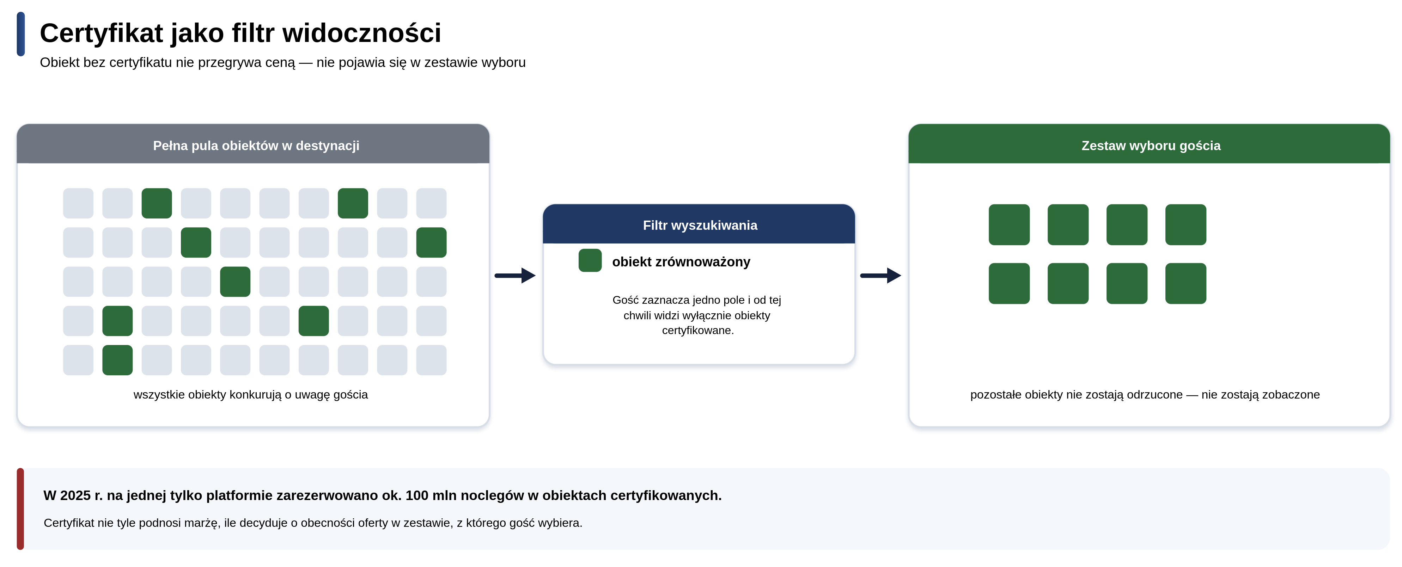
Rysunek 2. Certyfikat jako filtr widoczności. Opracowanie własne
Ekonomia zna ten mechanizm od pół wieku i nazywa go sygnalizacją (Spence, 1973). Kupujący nie jest w stanie ocenić jakości przed zakupem — nie sprawdzi przecież przed rezerwacją, czy hotel faktycznie segreguje odpady, skąd bierze warzywa i co robi z niezjedzonym jedzeniem. Musi więc opierać się na sygnałach: certyfikatach, znakach jakości, potwierdzeniach wydanych przez podmiot trzeci. W sytuacji, w której regulator przestał wymagać sprawozdawczości, certyfikat pozostaje jedynym wiarygodnym nośnikiem informacji o rzeczywistych praktykach obiektu. Jego znaczenie po Omnibusie nie spadło. Wzrosło. Uczciwość wymaga jednak dodania dwóch zastrzeżeń. Po pierwsze, recenzje internetowe mają często silniejszy wpływ na decyzje rezerwacyjne niż certyfikaty — konsumenci ufają relacji innego gościa bardziej niż zaświadczeniu instytucji. Po drugie, mnożenie się oznaczeń powoduje dezorientację i osłabia siłę każdego z nich z osobna. Wniosek praktyczny: lepiej zdobyć jeden certyfikat rozpoznawalny niż trzy niszowe, a najlepiej mieć oba sygnały naraz — certyfikat, który wprowadza do zestawu wyboru, i recenzje, które w tym zestawie wygrywają.
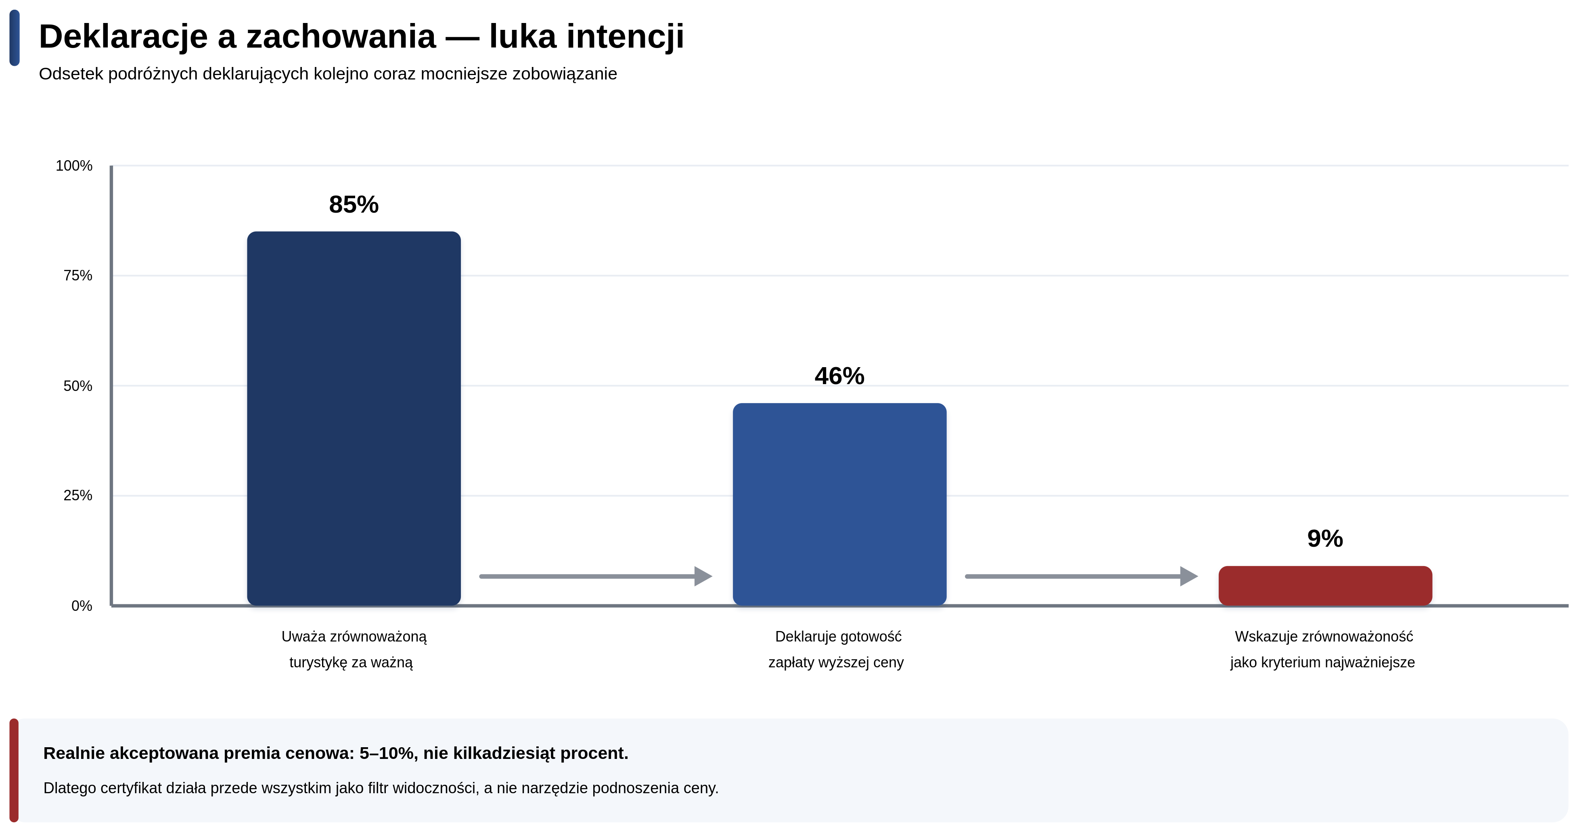
Rysunek 3. Deklaracje a zachowania — luka intencji. Opracowanie własne
Ryzyko odwrotne
Jest też druga strona tego medalu, a jej lekceważenie bywa kosztowne. Deklaracja niepoparta praktyką to greenwashing — a wykrycie greenwashingu jest dziś znacznie łatwiejsze i znacznie boleśniejsze niż jeszcze kilka lat temu. Gość, który przeczytał na stronie o „trosce o środowisko", a przy śniadaniu zobaczył jednorazowe opakowania, plastikowe słomki i pełne kosze niezjedzonego jedzenia, nie napisze reklamacji. Napisze recenzję. A recenzja zostaje na dłużej niż sezon i trafia dokładnie tam, gdzie zaufanie ma największą wagę. Dlatego kolejność powinna być odwrotna niż podpowiada intuicja marketingowa: najpierw praktyka i kompetencje, potem komunikacja, na końcu certyfikat. Certyfikat, który wyprzedza rzeczywiste zmiany w obiekcie, jest zobowiązaniem, którego nie da się dotrzymać — a zobowiązanie niedotrzymane szkodzi bardziej niż jego brak.
Kto to właściwie ma robić
I tu dochodzimy do pytania, które w rozmowach o ESG w małych firmach pada najrzadziej, a jest pytaniem rozstrzygającym. Zrównoważoność w hotelu i restauracji nie dzieje się na poziomie strategii. Dzieje się codziennie, na poziomie stanowiska pracy. Kucharz decydujący o wielkości porcji i sposobie wykorzystania resztek. Pokojowa uruchamiająca pranie ręczników, których gość nie zostawił na podłodze. Kierownik zmiany włączający klimatyzację w nieużywanej sali konferencyjnej. Zaopatrzeniowiec wybierający między dostawcą z sąsiedniej gminy a hurtownią oddaloną o dwieście kilometrów. Suma tych codziennych decyzji to realny ślad środowiskowy obiektu — nie zapis w polityce firmy i nie deklaracja na stronie internetowej.
Oznacza to, że kompetencje środowiskowe są kompetencjami pracowniczymi, a zarządzanie nimi jest zadaniem z obszaru zarządzania zasobami ludzkimi, nie ochrony środowiska. Literatura określa ten obszar mianem zielonego zarządzania zasobami ludzkimi i mówi o nim dość jednoznacznie. Aboramadan i współautorzy (2022) pokazują, że proekologiczne zachowania pracowników hoteli zależą przede wszystkim od stylu przywództwa i postrzeganego wsparcia organizacyjnego — a nie od dostępności technologii czy zapisów w regulaminie. Khatter i współautorzy (2021), badając bariery i czynniki sprzyjające zrównoważoności w hotelarstwie australijskim, wskazują niskie zaangażowanie kadry kierowniczej i opór wobec zmiany jako przeszkody dotkliwsze niż koszt. Wniosek praktyczny jest dwojaki. Procedura, której zespół nie rozumie, nie zostanie wdrożona — stanie się martwym przepisem. A certyfikat, którego utrzymanie wymaga systematycznego pomiaru i dokumentowania, rozsypie się przy pierwszej większej rotacji kadr, jeśli wiedza znajdowała się w głowie jednej osoby. W branży o rotacji sięgającej według badań od trzydziestu do siedemdziesięciu procent rocznie to nie jest ryzyko teoretyczne. Tokarz-Kocik i współautorzy (2023), analizując polski rynek pracy w hotelarstwie, wskazują na jego strukturalną niestabilność jako cechę trwałą, a nie następstwo pandemii. Polskie badania podsuwają tu rozwiązanie, którego branża zwykle nie dostrzega. Radlińska i Gardziejewska (2022) wykazały, że 75,6 procent badanych polskich przedsiębiorstw turystycznych stosuje strategię przetrzymywania pracowników — utrzymuje zatrudnienie poza sezonem mimo braku pracy, żeby zabezpieczyć obsadę na szczyt. To decyzja kosztowna, ale wobec niedoboru kadr racjonalna. Ma jednak konsekwencję, którą warto wykorzystać: skoro i tak płacimy za utrzymanie zespołu w miesiącach o niskim obłożeniu, okres poza sezonem jest naturalnym oknem szkoleniowym o niemal zerowym koszcie alternatywnym. Bariera „nie mamy czasu", która w badaniach nad małymi firmami turystycznymi pojawia się zaraz po barierze kosztowej, w polskich warunkach okazuje się więc częściowo pozorna. Czas jest, ale nie jest wykorzystywany.
Warto też dostrzec zależność działającą w drugą stronę. Dla części kandydatów — zwłaszcza młodszych — sposób, w jaki firma traktuje kwestie środowiskowe i społeczne, jest elementem oceny pracodawcy. Marcinkowska i Sawicka (2023), badając polskie małe i średnie przedsiębiorstwa, wykazały, że działania z zakresu odpowiedzialności społecznej są przez pracowników zauważane i wpływają na ich decyzje dotyczące zatrudnienia. W sektorze notującym w Europie średni niedobór kadr rzędu dziesięciu procent (HOTREC, 2026) wiarygodna praktyka zrównoważona przestaje być wyłącznie kosztem, a zaczyna być argumentem rekrutacyjnym. Zielone kompetencje pomagają nie tylko zdobyć gościa, ale i zatrzymać pracownika.
Cztery kroki na start
Po pierwsze, zmierz, zanim zadeklarujesz. Zużycie energii, wody i ilość odpadów w skali roku, w przeliczeniu na osobonocleg lub wydany posiłek. Bez tej podstawy każda dalsza rozmowa — z certyfikatorem, kontrahentem czy gościem — jest rozmową o wrażeniach. Pomiar kosztuje kilka godzin miesięcznie i nie wymaga żadnej inwestycji.
Po drugie, zacznij od wyeliminowania marnotrawstwa żywności. W gastronomii to obszar, w którym efekt środowiskowy i finansowy idą w parze najściślej. Ograniczenie strat obniża koszt surowca natychmiast, wynik jest łatwo mierzalny, a zespół widzi sens działania bez konieczności przekonywania go do idei. To najlepszy możliwy punkt startowy, bo buduje wiarygodność wewnątrz firmy.
Po trzecie, poznaj VSME. Nie po to, żeby raportować, ale po to, żeby wiedzieć, o co kontrahent ma prawo zapytać — i o co zapytać nie może. Znajomość własnych granic w negocjacji ma wymierną wartość, a lektura zajmuje jedno popołudnie.
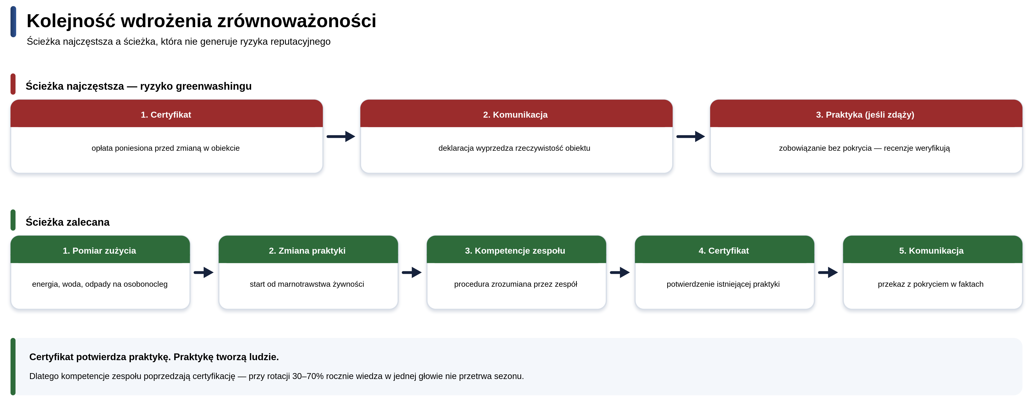
Rysunek 4. Kolejność wdrożenia — błędna i zalecana. Opracowanie własne
Po czwarte, przeszkól zespół, zanim wystąpisz o certyfikat. Certyfikat potwierdza praktykę, a praktykę tworzą ludzie. Odwrócenie tej kolejności jest najczęstszym i najdroższym błędem w całym procesie — kosztuje opłatę certyfikacyjną, a przynosi zobowiązanie bez pokrycia.
Kompetencja jako warunek wejścia
Wspólnym mianownikiem tych kroków nie jest ani nakład inwestycyjny, ani zgodność formalna. Jest nim wiedza — a konkretnie wiedza rozproszona w zespole, nie skoncentrowana w głowie właściciela. I tu napotykamy problem, który badania nad małymi przedsiębiorstwami hotelarskimi opisują od lat w niemal identyczny sposób. Główne bariery rozwoju kompetencji zrównoważonych w małych obiektach to koszt, brak dostępu do odpowiedniej oferty szkoleniowej i brak wsparcia zewnętrznego (Midgett i in., 2020) — przy czym dwie ostatnie okazują się często dotkliwsze od pierwszej. Nie chodzi o to, że właściciel nie chce. Chodzi o to, że nie ma gdzie się nauczyć, a oferta szkoleniowa dostępna lokalnie rzadko odpowiada realnym potrzebom obiektu zatrudniającego osiem osób. Dla regionów górskich ma to wymiar wykraczający poza pojedynczą firmę. Chudy-Hyski i Żemła (2012), analizując wewnętrzne uwarunkowania rozwoju polskich górskich obszarów wiejskich przez turystykę, wskazywali, że o pozycji destynacji przesądzają nie same walory przyrodnicze, lecz zdolność lokalnych podmiotów do profesjonalizacji oferty. Roman i współautorzy (2020) w badaniu konkurencyjności turystycznej polskich obszarów wiejskich dochodzą do zbieżnego wniosku: zasoby naturalne wyznaczają potencjał, a jakość zarządzania decyduje, ile z tego potencjału zostanie zrealizowane. Kompetencje kadr są więc nie tylko sprawą pojedynczego pensjonatu, ale składową konkurencyjności całego regionu.
Właśnie z tego rozpoznania wychodzi projekt „Kompetencje przyszłości w branży usług turystycznych", realizowany w ramach programu Erasmus+ przez Fundację Drogowskaz we współpracy z Akademią Nauk Stosowanych w Nowym Targu i bułgarską HRC Culinary Academy. Turystyka zrównoważona — obok dostępnej i produktowej — jest jednym z trzech obszarów, dla których powstają podręcznik praktycznych rozwiązań oraz pakiety materiałów szkoleniowych. Wśród planowanych rezultatów znajduje się mapa luk kompetencyjnych kadry zarządzającej w małych i średnich przedsiębiorstwach sektora, przygotowywana z myślą o tym, by szkolenia odpowiadały na potrzeby rzeczywiste, a nie domniemane — bo drugą najczęstszą przyczyną nieskuteczności szkoleń, zaraz po ich braku, jest ich niedopasowanie.
W nowym układzie, w którym regulator odpuścił, a rynek zaostrzył kryteria, wygrywa nie ten, kto ma najlepszą deklarację. Wygrywa ten, kto ma zespół potrafiący ją wypełnić treścią.
Opracowanie: mgr Kamil Opar
Dofinansowane ze środków UE. Wyrażone poglądy i opinie są jedynie opiniami autora lub autorów i niekoniecznie odzwierciedlają poglądy i opinie UE lub FRSE. Unia Europejska ani Fundacja Rozwoju Systemu Edukacji nie ponoszą za nie odpowiedzialności.

Źródła
Aboramadan, M., Crawford, J., Türkmenoğlu, M. A. i Farao, C. (2022). Green inclusive leadership and employee green behaviors in the hotel industry: Does perceived green organizational support matter? International Journal of Hospitality Management, 107, 103330. DOI: 10.1016/j.ijhm.2022.103330
Booking.com (2026). Travel & Sustainability Report 2026.
Chudy-Hyski, D. i Żemła, M. (2012). Internal conditions of mountain rural areas in Poland development through tourism. Acta Universitatis Agriculturae et Silviculturae Mendelianae Brunensis, 60(2), s. 493–498.
De la Ballina, F. J., Valdés, L. i Del Valle, E. (2020). The Signalling Theory: The Key Role of Quality Standards in the Hotels Performance. Journal of Quality Assurance in Hospitality and Tourism, 21(2), s. 190–208. DOI: 10.1080/1528008X.2019.1633722
Dyrektywa Parlamentu Europejskiego i Rady (UE) 2026/470 (pakiet Omnibus I), w mocy od 18 marca 2026 r.
EFRAG. Voluntary Sustainability Reporting Standard for non-listed SMEs (VSME).
HOTREC (2026). Skills and Labour Shortages in Hospitality – A Roadmap for Action.
Janjušević, J. i Perović, N. (2020). Eco-certification in the Montenegrin tourism as a response on climate change. W: A. Al-Masri i Y. Al-Assaf (red.), Sustainable Development and Social Responsibility (t. 2, s. 53–64). Cham: Springer. DOI: 10.1007/978-3-030-32902-0_8
Khatter, A., White, L., Pyke, J. i McGrath, M. (2021). Barriers and drivers of environmental sustainability: Australian hotels. International Journal of Contemporary Hospitality Management, 33(5), s. 1830–1849. DOI: 10.1108/IJCHM-08-2020-0929
Marcinkowska, E. i Sawicka, J. (2023). CSR initiatives in SMEs: employee perception and their influence on employment decisions. Central European Management Journal, 31(4), s. 495–510. DOI: 10.1108/CEMJ-10-2022-0170
Midgett, C., Deale, C. S., Crawford, A. i in. (2020). A cross-case analysis of barriers to sustainability in small tourism accommodation enterprises in Dare County, North Carolina. Tourism and Hospitality Research, 20(2), s. 144–156. DOI: 10.1177/1467358419831425
Radlińska, K. i Gardziejewska, B. (2022). The Seasonal Labor Hoarding in Tourist Enterprises — Choice or Necessity? Sustainability, 14(12), 6995. DOI: 10.3390/su14126995
Roman, M., Roman, M., Prus, P. i Szczepanek, M. (2020). Tourism competitiveness of rural areas: Evidence from a region in Poland. Agriculture, 10(11), 569. DOI: 10.3390/agriculture10110569
Sipic, T. (2017). Eco-labelling of marine recreation services: the case of Blue Flag price premium in Croatia. Journal of Ecotourism, 16(1), s. 1–23. DOI: 10.1080/14724049.2016.1194848
Spence, M. (1973). Job Market Signaling. Quarterly Journal of Economics, 87(3), s. 355–374.
Tokarz-Kocik, A., Bera, A., Drela, K. i Malkowska, A. (2023). The Impact of the COVID-19 Pandemic on the Labour Market in the Hotel Industry: Selected Conditions in Poland. Sustainability, 15(6), 4886. DOI: 10.3390/su15064886

